9-mavzu. Ma’lumotlarni tarmoqli qayta ishlash texnologiyalari
Reja:
- Tarmoq tushunchasi va uning ahamiyati
- Lokal, mintaqaviy va global komp’yuter tarmoqlari
- Tarmoq strukturasi
- Simli lokal tarmok.
- Simsiz lokal tarmoq.

Tayanch so’zlar va iboralar: Tarmoq, telekonferensiya, web-texnologiya, web-sayt, e-mail, dinamik sayt, Joomla, 1C-Bitrix, Drupal, Java, JavaScript, hosting, domen, shina, kabel.

Kompyuter tarmoqlarini tushunchasi va tasniflanishi.

Kompyuter tarmoqlarining paydo bo‘lish sabablaridan biri resurslaridan hamkorlikda foydalanish, alohida kompyuter imkoniyatini kengaytirishdir. Tarmoq orqali foydalanuvchilar bir vaqtning o‘zida bir xil ma’lumot va fayl nusxalari, amaliy dasturlar bilan ishlashi mumkin. Bu xolat axborot tashuvchilardagi joyni tejaydi. Bundan tashqari, printer, skaner, modem, lazer disklar majmuining birgalikda ishlatilishi qo‘shimcha mablag‘ni asraydi.
Xozirda kompyuterlarni qo‘llashda ko‘pgina foydalanuvchilar uchun yagona axborot makonini ta’riflovchi tarmoqlarni tashkil etish muxim ahamiyatga ega. Buni butun dunyo kompyuter tarmog‘i xisoblanmish Internet misolida yaqqol kirish mumkin.
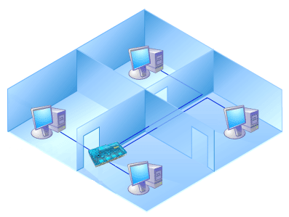
10.1-rasm. Kompyuter tarmoqlari

Uzatish kanallari orqali o‘zaro bog‘langan kompyuterlar majmuiga kompyuterlar tarmog‘i deyiladi. Bu tarmoq undan foydalanuvchilarni axborot almashuv vositasi va apparat, dastur hamda axborot tarmog‘i resurslaridan jamoa bo‘lib foydalanishni taminlaydi.
Kompyuter tarmoqlarini ko‘pgina belgilar, xususan xududiy ta’minlanishi jixatidan tasniflash mumkin. Bunga ko‘ra global, mintaqaviy va lokal (maxalliy) tarmoqlar farqlanadi.
Global tarmoqlar butun dunyo bo‘yicha tarmoqdan foydalanuvchilarni qamrab oladi va ko‘pincha bir-biridan 10-15 ming km uzoqlikdagi EXM va aloqa tarmoqlari uzellarini birlashtiruvchi yo‘ldosh orqali aloqa kanallaridan foydalanadi. Global tarmoq – bu internet.
Mintaqaviy tarmoqlar uncha katta bo‘lmagan mamlakat shaxarlari, viloyatlaridagi foydalanuvchilarni birlashtiradi. Aloqa kanallari sifatida ko‘pincha telefon tarmoqlaridan foydalaniladi. Tarmoq uzellari orasidagi masofa 10-1000 km ni tashkil etadi.
EXMning lokal tarmoqlari bir korxona, muassasaning bir yoki bir qancha yaqin binolaridagi abonentlarni bog‘laydi. Lokal tarmoqlar juda keng tarqalgan, chunki 80-90% axborot o‘sha tarmoq atrofida aylanib yuradi. Lokal tarmoqlari xar qanday tizilmaga ega bo‘lishi mumkin. Lekin lokal tarmoqlardagi kompyuterlar yuqori tezlikka ega yagona axborot uzatish kanali bilan bog‘langan bo‘ladi. Barcha kompyuterlar uchun yagona tezkor axborot uzatish kanalining bo‘lishi - lokal tarmoqning ajralib turuvchi xususiyati. Optik kanalda yorug‘lik o‘tkazgich inson soch tolasi kalinligida yasalgan. Bu o‘ta tezkor, ishonchli va qimmat turadigan kabel.
Lokal tarmoqda EXMlar orasidagi masofa uncha katta emas - 10 km gacha, radio kanal aloqasidan foydalanilsa – 22,5 km. Lokal tarmoqlarda kanallar tashkilot mulki xisoblanadi va bu ulardan foydalanishni osonlashtiradi.

Tarmoq topologiyasi
Tarmoq topologiyasi - bu kompyuterlar aloqa kanallari birlashuvining mantiqiy sxemasi. Lokal tarmoqlarida ko‘pincha quyidagi uch asosiy topologiyaning biridan foydalaniladi: monokanalli, aylanma yoki yulduzsimon. Boshqa ko‘pgina topologiyalar shu uchtasidan kelib chiqadi. Tarmoq uzellarining kanalga kirish ketma-ketligini aniqlash uchun kirish uslubining o‘zi zarur.
Kirish uslubi - bu moddiy darajada uzellarni birlashtiruvchi ma’lumotlarni uzatish kanalidan foydalanishni belgilovchi qoidalar to‘plamidir. Lokal tarmoqlarida eng keng tarqalgan kirish uslublari Ethernet, Trken-Ring, Arenet sanaladi. Tarmoq platalari moddiy qurilma bo‘lib, har bir kompyuter tarmog‘iga o‘rnatiladi va tarmoq kanallari bo‘yicha axborot uzatish hamda qabul qilishni ta’minlaydi.
LXT topologiyasi - bu tarmok uzellari birlashuvining o‘rtacha geometrik sxemasi.
Xisoblash tarmoqlari topologiyasi turlicha bo‘lishi mumkin, lekin lokal xisoblash tarmog‘i uchun uchta tur umumiy xisoblanadi. Bular: aylanma, shinali va yulduzsimon turlardir. Ba’zan soddalashtirib aylana, shina, yulduz degan atamalar ishlatiladi. Biroq bu atamalar topologiya turi tom ma’noda aylana, to‘g‘ri chiziqli yoki aynan yulduz shaklida degan fikrni bildirmaydi.
Har qanday kompyuter tarmog‘ini uzellar majmui sifatida ko‘rishi mumkin.
Uzel - tarmoqning uzatish vositasiga ulangan har qanday qurilma.
Topologiya tarmoq uzellarini ulash sistemasini o‘rtalashtiradi. Masalan, ellips ham yopiq egri, ham yopiq siniq chiziq aylanma topologiyaga, yopiq bo‘lmagan siniq chiziq esa - shina topologiyaga mansub.
Aylana (doira) topologiya - tarmoq uzellarining yopiq egri (uzatish o‘rtasidagi) kabel bilan birlashuvini xosil qiladi. Uzatish (peredatchiq) va qabul qilish (priyomnik) o‘rtasidagi har bir oraliq uzel yuborgan xabarni retranslyasiya qiladi. qabul qiluvchi uzel faqat o‘ziga yuborilgan ma’lumotnigina aniqlaydi va qabul qiladi.
Aylana topologiya nisbatan kichiqroq kenglikda shug‘ullanuvchi tarmoq uchun juda mos keladi. Unda markaziy uzel yo‘qligi bois tarmoqning ishonchliligini oshiradi. Axborotni retranslyasiya qilish uzatish vositasi sifatida har qanday turdagi kabeldan foydalanish imkonini beradi. Bunday tarmoq uzellari xizmat ko‘rsatish tartibining ketma-ketligi uning tezkorligini susaytiradi, uzellardan birining ishdan chiqishi aylana butunligini buzadi va axborotni uzatish traktini saqlash uchun choralar ko‘rishni talab qiladi.
Shinali topologiya - eng oddiy turlardan biri. U uzatish vositasi sifatida koaksial kabeldan foydalanish bilan bog‘liq. Ma’lumotlar tarmoq uzatish uzelidan shina bo‘yicha har ikki tomonga tarqaladi. Oraliq uzellar kelayotgan axborotlarni translyasiya qilmaydi. Axborot barcha uzellarga kelib tushadi, lekin kimga jo‘natilgan bo‘lsa, faqat o‘shagina qabul qila oladi. Xizmat ko‘rsatish tartibi parallel.
Bu xol shinali topologiya bilan LXTning tezkor harakatini ta’minlaydi. Tarmoqni kuchaytirish va konfigurasiyalash, shuningdek turli tizimlarga moslashtirish oson. SHinali topologiya tarmog‘i aloxida uzellarning buzilish extimolligiga chidamli. Ushbu turdagi topologiya tarmog‘i xozirchi kunda joriy etilgan. SHuni ta’kidlash lozimki, ularning ko‘lami kichkina va bir tarmoq doirasida turli xildagi kabeldan foydalanish imkonini beradi.

Kompyuter tarmoqlarida ma’lumotlarni uzatish
Internet orqali ma’lumot junatganingizda, u kuzlangan manzilga osongina yetib borgandek tuyuladi. Aslida bu juda murakkab jarayon.
Internet orqali ma’lumot uzatganingizda kompyuterlar internet buylab ma’lumot uzatishda foydalanadigan TCP (Transmission Control Protocol - uzatishni boshqarish protokoli) protokoli ma’lumotni avval kichiqrok bo’laklar - paketlarga bo’lib chiqadi. Bu paketlarda boshqa foydali ma’lumotlar ham bo’ladi-ki, ular paketlarni internet buylab tugri yunaltirishga yordam beradi.
Sizning kompyuteringiz bu paketlarni sizning maxalliy kompyuter tarmogingizga, Internet xizmatlari provayderiga yoki on layn xizmatini ko’rsatuvchi boshqa tashkilot kompyuteriga junatadi. Paketlar oxirgi manzilga yetib borguncha, turli tarmoqlardan, kompyuterlardan va aloka liniyalaridan utadi. Bir kator apparat qurilmalari paketlarni kayta ishlaydi va tugri yunalishda yunaltirib turadi. Bu qurilmalar tarmoqlar orasida ma’lumot uzatishga xizmat qiladi va internetning yagona tarmoq sifatida faoliyat ko’rsatishiga olib keladi. Beshta eng asosiy qurilma: hub (tugun), bridge (kuprik), gateway (darboza yoki shlyuz), repeater (tiklagich), router (marshrutizator - yunaltirgich) lardir.
Bir mintaqaviy tarmoq ichida ma’lumotlar marshrutizatorlar yordamida uzatilishi mumkin. Lekin ma’lumotni bir mintaqaviy tarmoqdan ikkinchisiga uzatish kerak bo’lsa, bu ma’lumot tarmoqning kirish nuqtasi (network access point yoki kiskacha NAP)ga junatiladi. Bu nuqtadan ma’lumot magistrallar orqali katta tezlikda ikkinchi mintaqaviy tarmoqning kirish nuqtasiga uzatiladi. Bu magistrallarda ma’lumotlar 155 Mb/s va undan katta tezlikda uzatiladi. Xrzirgi kunda tezligi 10-20 Gigabit/s bo’lgan va mulьtimedia koridorlari deb ataluvchi magistrallar mavjud.

- Tarmoqda ma’lumot uzatish bosqichlari
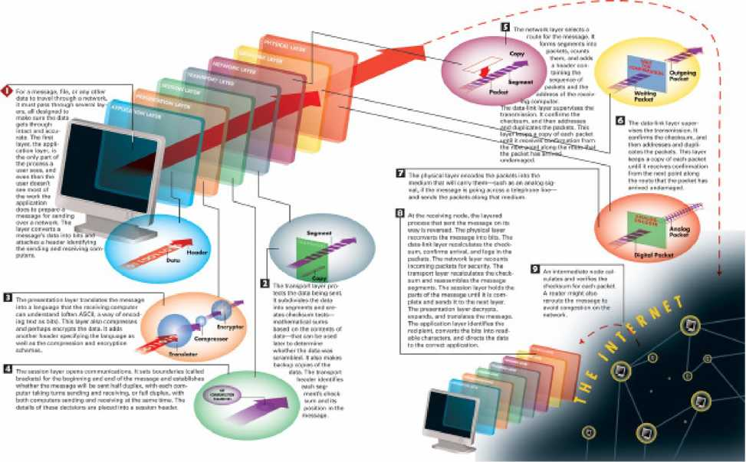
- Xabarlar, ma’lumotlar, fayllar kompyuter tarmogi buylab uzatilaetganda bir necha boskichlarni bosib utadi. Bu boskichlar soni yettita bo’lib, ularning har biri berilmalar anik va o’z vaqtida uzatilishini ta’minlash uchun xizmat qiladi.
Tarmoqning oralik tugunlari (marshrutizatorlar)da xar bar paketning nazorat yigindisi kayta xisoblanadi. Zaruriyat bo’lganda, oralik tugunlarda ma’lumotlarni uzatish marshruti (yuli) tarmoq kanallarining zurikishining oldini olish maqsadida uzgartirilishi mumkin.
- Tarmoqlar internet bilan kanday boglanadi?
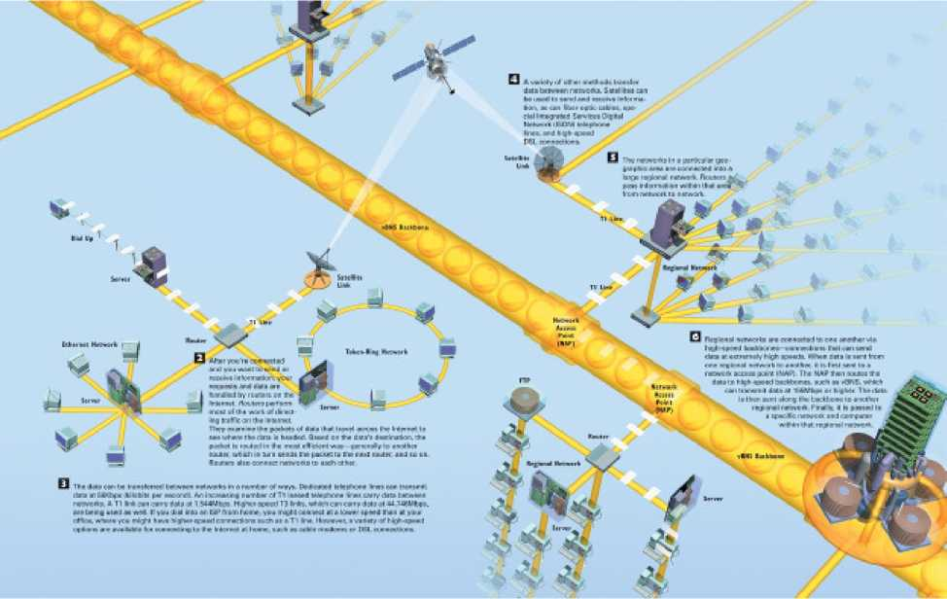

1. Internetga chiqishning turli usullari mavjud. Ulardan asosiylari quyidagilar:

- Internetga ulangan maxalliy tarmoqka ulanish.
- ISP (Internet Service Provider - Internet xizmatlari provayderi) larga oddiy telefon liniyasi orqali dial up modemi orqali ulanish.
- DSL (Digital Subscript Line - obunachining rakamli liniyasi) modemi orqali.
- Keng polosali kabelь orqali.
- Optik tolali kabelь orqali.
- Sun’iy yuldosh orqali.

Klient-server texnologiyasi.
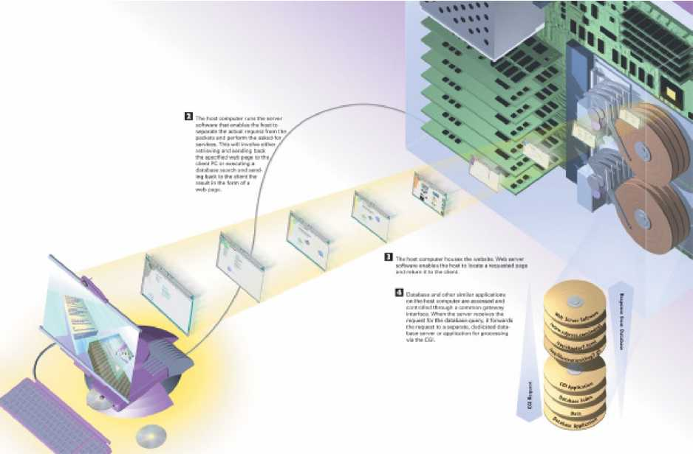
- SHaxsiy kompyuterda ishlash uchun muljallangan ilovalardan farkli ravishda, veb ilovalar, ya’ni tarmoqda ishlash uchun muljallangan ilovalar bir necha kompyuterlarda ishlaydi. Bunday ilovalar klient/server (mijoz/xodim) arxitekturasi asosida yaratiladi. Klient dasturlari foydalanuvchi kompyuterida tarmoqdagi resurslardan foydalanish imkoniyatini beradi. Serverlar esa mijoz kompyuterlarining talabiga kura uzidagi resurslardan foydalanishni ta’minlaydi. Uning yordamida serverga talablar va surovlar junatiladi, olingan ma’lumotlar ekranga chiqariladi. Klient kompyuterida brauzer deb ataladigan dasturlar odatda bu vazifalarni bajaradi. Bundan tashkari turli xizmat turlari uchun turli dasturlar yaratilgan.
- Mezbon (host) kompyuterlarda esa mijoz (klient) kompyuterlarga xizmat ko’rsatiladi. Server (xodim) dasturlari kelayotgan paketlardan talablarni ajratib oladi va talab qilinayotgan xizmatlarni ko’rsatadi. Masalan, talab qilinayotgan veb saxifa mijoz kompyuteriga junatiladi. Yana bir misol, serverda qilingan surovga kura ma’lumotlar omboridan kerakli yozuvlar kidirib topiladi va ular asosida veb-saxifa yaratilib, mijoz kompyuteriga junatiladi.
ь
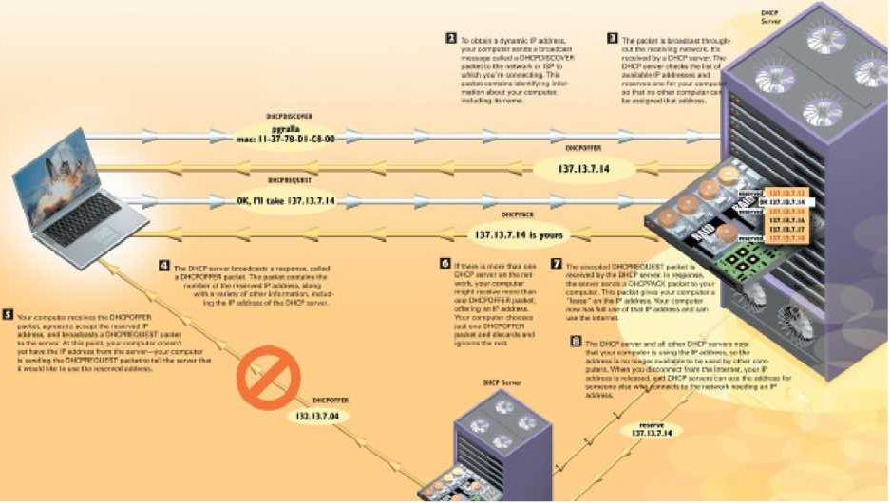

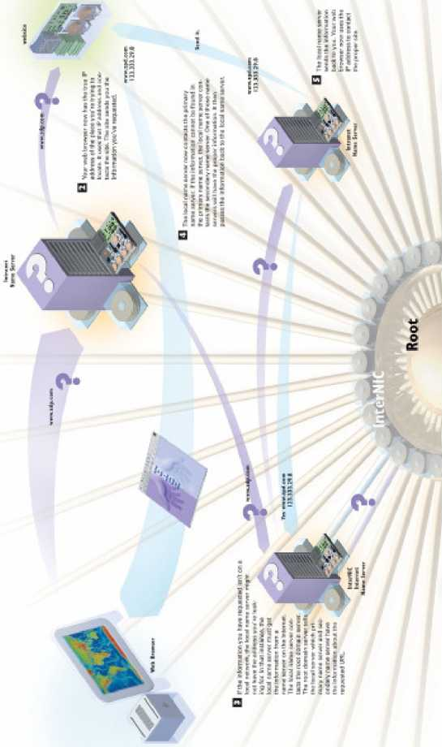

armoqni tashkil etishni texnik vositalari.
Bizga ma’lumki, lokal tarmoq tashkil qilish uchun eng zaruriy qurilmalar: tarmoq kartasi, kabellar HUB (yoki Switch) va dasturiiy ta’minotdir.
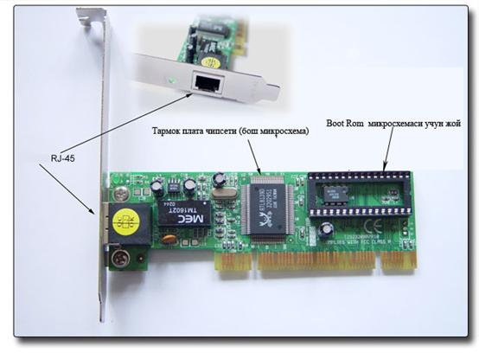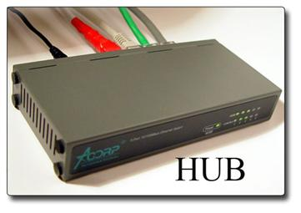
10.2-rasm. 10.3-rasm.
Tarmoqlarni tashkil etishda bizga quyidagi texnik vositalar majmui zarur bo‘ladi. Tarmoq platasi, tarmoq kabeli,
Tarmoq platasining mavjudligi bilan biz tarmoqni tashkil etishimiz mumkin bo‘ladi. CHunki tarmoq platasining vazifasi asosiy plata bilan tashqi qurilma (kabel, HUB yoki Switch) o‘rtasidagi vositachi. YA’ni kelayotgan signalni qabul qilib asosiy plataga o‘tkazish yoki aksincha asosiy platadan chiqayotgan signalni tashqariga uzatish uchun xizmat qiladi.
Tarmoq kartasi drayverini aksariyat operasion sistemalarning o‘zi avtomatik ravishda o‘rnatadi.
Odatda bitta Hub yoki Switch orqali 8, 16, 32 tagacha foydalanuvchi lokal tarmoqga ulanishi mumkin. Lekin Hub va Switch orqali ulanishlar soni albatta chegaralangan bo‘ladi. SHu sababdan ko‘proq kompyuterlar o‘rtasida lokal tarmoq tashkil etish uchun bizga bir nechta Hub yoki Switch kerak bo‘ladi.
Switch bilan Hub ni o‘rtasidagi farqlar shundan iboratki, birinchidan Hub da yana boshqa bir Hub ga ulanish uchun ishlab chiqarilgan aloxida shina mavjud. Bu Hub ning Switch dan ustunlik tomoni. Ikkinchidan Hub orqali tashkil etilgan lokal tarmoqda axborot almashinish Switch ga nisbatan biroz sekinroq. CHunki, Hub dagi yuklanish Switch dagiga nisbatan kattaroq bo‘ladi. Sababi, agar siz Hub orqali ulangan kompyuterlardan biridan ikkinchisiga biror bir axborot jo‘natsangiz, siz jo‘natgan axborot hub dan ulangan xamma kompyuterlarga borib uni IP adresini tekshirib ko‘radi va kerakli kompyuterni topadi. ya’ni, siz biror bir ma’lumot jo‘natganingizda barcha kompyuterlarga borgan tarmoq kabellari o‘sha jo‘natilgan ma’lumot bilan band bo‘ladi. Bu esa Hub ning Switch dan kamchilik tomonidir.
XUB (Switch) qurilmasidan foydalangan xolda kompyuterni tarmoqqa ulash. Hublar xonadagi kompyuterlarni bir-biri bilan bog‘lash uchun kerak bo‘lsa, Switchlar binolar orasiga qo‘yiladi.
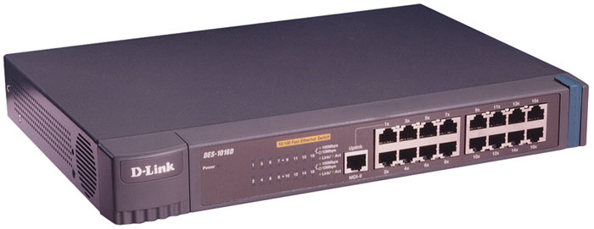
10.4-rasm.
Tarmoqni tashkil etishda kabellarni ahamiyati
Bog‘lash uchun qo‘llaniladigan kabellar uzatish muxiti deb yuritiladi.

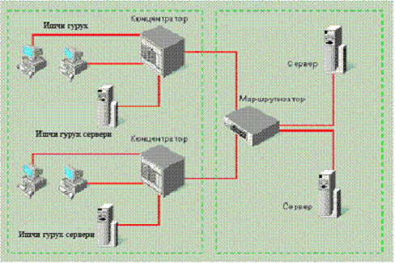
10.5-rasm.
Kabellar asosan uchga bo‘linadi:
1. Koaksial kabellar (coaxial cable), ular televizion antennaga juda o‘xshash. O‘tkazish tezligi: 10 Mbit/sek. Asosan bino ichidagi tarmoqni xosil qilishda foydalaniladi.
Koaksial sim. Bunday sim turt katlamdan tashkil topgan buladi: uning eng ichki katlami metall simdan iborat. Bu izolyasiya bilan uralgan bulib, u 2-katlamini tashkil kiladi. 3-katlam izolyasiyasi yupka metall ekran bilan koplangan buladi. Ekran egiluvchan uki, ichki sim egiluvchanlik uki bilan ketma-ket tushadi. SHuning uchun xam koaksial sim deyiladi. Turtinchi katlam plastik katlamdan iborat bulib, u uchta katlamni koplaydi.
Keyingi paytda keng rivojlangan kabel televideniesida ishlatiladigan sim koaksial simdir. Kabel televideniesi yordamida bir kancha kanallar orkali ko’rsatuvlar berilishining sababi xam koaksial simlar orkali bir paytda bir kancha turli signallarni uzatish imkoniyati borligidandir. Bunda har bir signal turiga bittadan kanal mos keladi. Har bir kanal uz chastotasida ishlaydi, shuning uchun ular oralikda bir-biridan mustaqil xisoblanadi.
Koaksial simning asosiy afzalligi, uning katta kenglikda ishchi chastotalariga ega bo’lganligi tufayli katta xajmdagi ma’lumotlar okimini yukori tezlikda uzatishi mumkinligidadir. Bu imkoniyat yukori tezlik bilan ishlaydigan lokal kompyuter tarmoklarini yaratish imkoniyatini beradi.
Koaksial simlarning ikkinchi afzalligi ularning turli tashki karshiliklarga chidamliligi va nisbatan uzok masofalarga ma’lumotlarni (signal shaklidagi) uzatishi mumkinligidadir.
Koaksial simlari uchun qabul kilingan andozalar mavjud bulib, u Internet kompyuter tarmog‘i uchun Internet yug‘on simi (taxminan kulning katta barmogi yug‘onligida) deb xam yuritiladi. Bundan tashkari, yug‘onligi taxminan kichik barmok yug‘onligida bo’lgan, xozirda keng tarkalgan Cheapernet yoki Thinnet simlari mavjud. Yug‘on va ingichkarok koaksial simlar albatta uz xususiyatlariga ega: yug‘on simlar ingichkaga nisbatan uzokrok masofaga ma’lumotlarni uzatadi va tashki qarshilikka chidamlirokdir.
Yuqorida aytganimizdek, afsuski, bu simlarni tugridan-tugri kompyuterga ulab bulmaydi. Buning uchun kushimcha boglovchi sifatida BNC boglovchisidan foydalaniladi.
Koaksial simining asosiy xususiyati uning universalligidir, ya’ni uning yordamida deyarli barcha turdagi: tovush, video va xokazo signallarni uzatish mumkin.
Omninet, Onet kompyuter tarmog‘i bunday simlarni birinchi bo‘lib ishlatgan. 1-tarmoklarda bunday simlar orkali ma’lumotlarni uzatish tezligi 1 m/bit atrofida bo’lgan, (Ethernet tarmoklarida ishlatilgan) koaksial simlarga nisbatan uzatish tezligi 10 barobar kam. Keyingi tarmoklarda uzatish tezligi koaksial simlar orkali uzatilish tezligiga barobarlashdi. Ammo ma’lumotlarni uzatish masofasi koaksial simlar uzatishiga nisbatan 5 marta kamdir.
2. Juftli o‘ram kabellari (tvisted pair – vitaya para) telefon simini eslatadi. O‘tkazish tezligi: 100 Mbit/sek. Asosan bino ichidagi tarmoqni xosil qilishda foydalaniladi
Lokal kompyuter tarmoklari ingichka (Ethernet) koaksial sim yoki vitaya para bazasida ko‘riladi. Odatda bunday koaksial simlar yordamida tashkil kilingan tarmok umumiy shina (sim) orkali birlashtiriladi. Bu esa ma’lum nokulayliklarga olib keladi. Masalan, koaksial simning biror joyida uzilish bulsa, tarmok kompyuterlari ishlamay koladi. Sim uzilgan joyni topish masalasi esa amrimaxol bulib koladi. SHuning uchun xozirda lokal kompyuter tarmoklarini yaratish strukturalash prinsipiga asoslanadi. Bunda har bir struktura aloxida «vitaya para» simlari bilan ulangan bir necha kompyuterlar tarmok adapteri (moslovchisi) orkali kompyuter bilan boglangan shaklda tuziladi. Bunda har bir struktura aloxida «vitaya para» simlari bilan bir necha kompyuterlarning tarmok adapterlari orkali kompyuterlarga ulangan xolda buladi. Tarmokni kengaytirish uchun unga yangi shunday struktura kushiladi xolos. «Vitaya para» prinsipida tarmok tuzishda kushimcha joylar (yangi kompyuterlar olinganda) tashkil qilish uchun kushimcha simlar tortiladi. Natijada yangi foydalanuvchini tarmokka qo‘shish bir yoki bir necha panellarda kommutasiyani uzgartirishga olib keladi xolos. Toking ring («vitaya para») asosida kurilgan tarmoklar biroz qimmatroq bo‘lsada, kelajakda u o‘zini to‘la oqlaydi va ko‘p yillar buzilmay ishlaydi.
- Optiqtolali kabel (fider-optic cable). Eng ishonchli va tez, shu bilan birga juda qimmat kabel turi. Oralig‘i 100 km masofadagi tarmoq uchun qo‘llaniladi. O‘tkazish tezligi: 2 Gbit/sek.
Optik-tolali simlar. Optik-tolali deyilishiga sabab, yoruglik kuvvatidan tolalar orkali boshka energiya turiga aylantirilishidir. Bunday simlarning diametri bir necha mikron buladi. Ular kattik katlam bilan, tashkaridan esa ximoyaviy koplam bilan koplangan kurinishda buladi. Birinchi optik-tola simlar shisha materialidan tayyorlangan edi. Xozir esa uning urniga plastik tolalar ishlatiladi.
Optik-tolali simlarning afzalliklari: har kanday tashki karshiliklarga chidamliligi, ma’lumotlarni uzok masofalarga uzgartirishsiz va tez uzatilishi (avvalgilariga nisbatan xatto 10 barobar tez). Uning kamchiligi LKT (lokal kompyuter tarmogi)ni xosil qilishda simlarni ulashning nisbatan kiyinligi, ularga xizmat ko’rsatishning kimmatligi va kiyinligidadir. Bundan tashkari, optik-tola simlarining keng tarkalmaganligiga sabab, etarlicha tajribaga ega bo’lgan mutaxassislarning yukligi xam deyish mumkin.
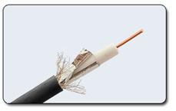 | 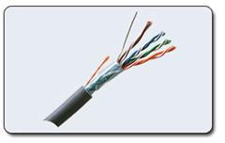 | 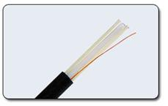
10.5-rasm. Koasksial kabel. | 10.6-rasm. Juft tolali kabel. | 10.7-rasm. Shisha tolali kabel.

SHu bilan birga optik tolalarni boshka vositalar bilan birlashtirib ishlatish maksadida andozalar ishlab chikilgan. Bular FDDI (Fiber Distributed Data Interface - ma’lumotlarni tarkatishning optik-tola interfeysi), FOSTAR IEEE (Institute of Electrical and Electronics Enginers-elektrotexnika va radioelektronika injenerlari instituti), VGA - Video Graphics Array – videografikli massiv. Bular Ethernet tarmogi optik-tola variantini taklif kilib amalga oshirganlar.
Biz yukorida aytganimizdek koaksial va optik-tola simlarni IBM kompyuterlariga tugridan-tugri ulash kiyin. Lekin bu masalani xal qilish uchun birlashtiruvchiga ega bo’lgan tayyor simlardan foydalanilsa, maksadga muvofik buladi.Optik-tola simlar magistral (tez ishlaydigan) kanallarda ma’lumotlarni yukori ishonch bilan uzatilishini ta’minlash talab kilinadigan xollarda kullaniladi. Bu usuldan foydalanish ancha kimmatrok xisoblanadi. Lekin undan foydalanish kup afzalliklarga ega va katta xajmdagi ma’lumotlar katta tezlik bilan uzatiladi. Uzining ekspluatasion parametri tufayli, kup xollarda undan foydalanish uzini oklaydi. Respublikamizda bu borada amaliy loyixalar amalga oshirilmokda.
Tarmoq kabellarini texnik ko‘rsatkichi
Kabel turi | O‘tkazish tezligi,  Mbit/sek | Tarmoqni xosil qiluvchi nuqtalar orasidagi masofa | Kabel uzilganda tiklash mukinligi | Narxi
Koaksial kabellar | 10 Mbit/sek | 500 m | Past | 100 so‘m/metr
Juftli o‘ram kabellari | 100 Mbit/sek | 100 m | yaxshi | 200 so‘m/metr
Optik tolali kabellar | 1-2 Gbit/sek | 100 km | Maxsus qurilmalar talab qilinadi | 1000-3600 so‘m/metr

WI MAX
- Wi Max (World wide Interoperability for Microwave Access - mikrotulqinli butun olam boglanishi) Wi Fi ga uxshab ketadi, lekin u butun shaxarni qoplab olishi mumkin va 802.16 standartidan foydalanadi. Wi Max xizmatlarini WISP (Wireless Internet Service Provider - simsiz internet xizmati provayderi) taklif qiladi. WISP lar ham boshqa provayderlar kabi internetga yuqori tezlikdagi magistrallar bilan boglanadi.
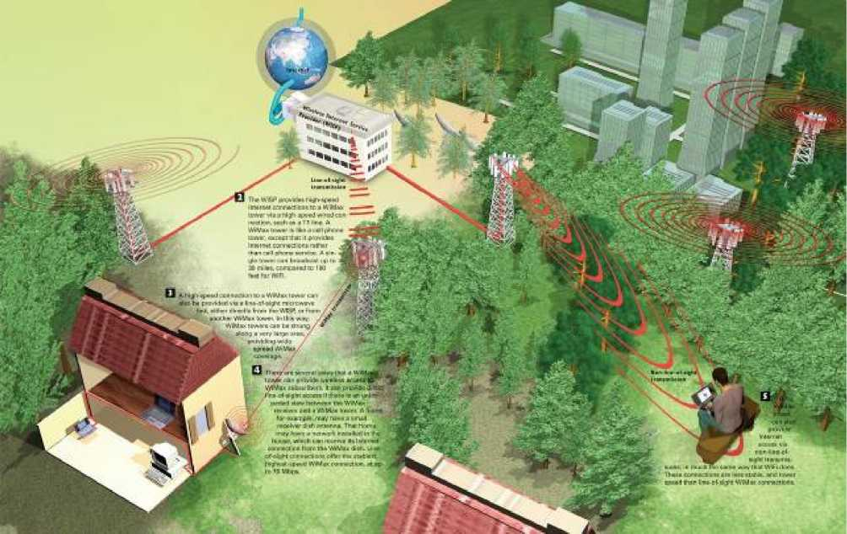
2) Wi Max minoralariga mobilь qurilmalar va noutbuklar orqali ham chiqish mumkin. Boglanish tezligi Wi Fi boglanish kabi bo’ladi.

Uyda kompyuter tarmoqlari

- Uy kompyuter tarmoqlari
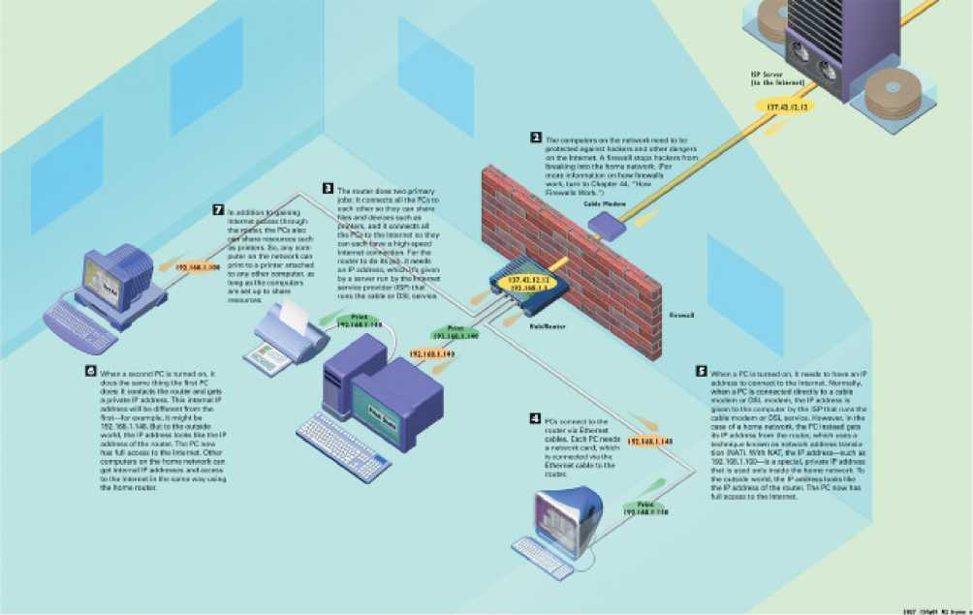
- Xonadonlarda kompyuter tarmogini yaratishga asosiy sabab, yuqori tezlikdagi internetga ulanishni uydagi bir necha kompyuterlar orqali amalga oshirishdir. Uy tarmogini internetga ulash uchun, odatda Ethernet kabelь yoki DSL kabelь modemiga ulanadi.
- Tarmoqdagi kompyuterlar xakerlardan va viruslardan ximoya qilinishi kerak. Buning uchun tarmoq Firewall (olovli devor) dan foydalanadi
- Tarmoqni yaratish uchun Hub yoki marshrutizatordan foydalanadi. Ular tarmoqdagi kompyuterlarni bir-biriga boglaydi. Natijada barcha kompyuterlar bir-biri bilan ma’lumot almashib, umumiy printerdan foydalana oladilar. Bundan tashqari, tarmoqdagi barcha kompyuterlar bitta modem orqali internetga ulanadi. Internetga ulanish uchun Hub IP manzilga ega bo’lishi kerak. Unga IP manzilni provayder beradi.
- Xar bir kompyuter tarmoq kartasiga ega bo’lishi kerak. Tarmoq kartalari xar bir kompyuterni Hub ga ulaydi.
- PC yoqilgach, internetga ulanish uchun IP manzilga ega bo’lishi kerak. Kompyuter modem orqali bevosita internetga ulanganda unga IP manzilni provayder beradi. Tarmoqda esa IP manzilni Hub beradi. Bunda NAT (Network address translation-tarmoq manzilini uzatish) texnologiyasidan foydalaniladi. NAT kompyuterga, masalan 192.168.1.100 manzilini beradi. Bu manzillar faqat maxalliy tarmoqda foydalanish uchun ajratilgan. Tarmoqdan tashqaridagi kompyuterlar uchun kompyuter Hub manzilidan foydalanadi. SHu tariqa tarmoqdagi kompyuter internetga tuliq ulanadi.
- Ikkinchi kompyuter yoqilganda u ham shu kabi yul tutadi. Unga ham tarmoq ichidagi manzillardan biri, masalan, 192.168.1.148 beriladi. Tarmoqdan tashqariga chiqish uchun u ham Hub ning tashqi manzilidan foydalanadi.
- Tarmoqdagi kompyuterlar Hub orqali tarmoqning umumiy resurslaridan, masalan, printerdan foydalanadi.


